Trần Mai Phúc Thịnh
MSSV: B2308394
BÀI THỰC HÀNH 1: QUẢN TRỊ DỮ LIÊU – CT46701
Câu 1: Cho biết MSSV, họ tên, ngày sinh và tuổi (tính đến năm hiện tại) của sinh viên lớn tuổi
nhất.
CÂU LÊNH VÀ RESULT:
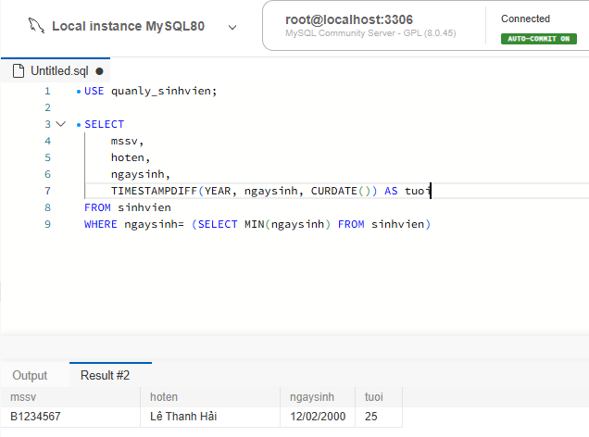
Output:
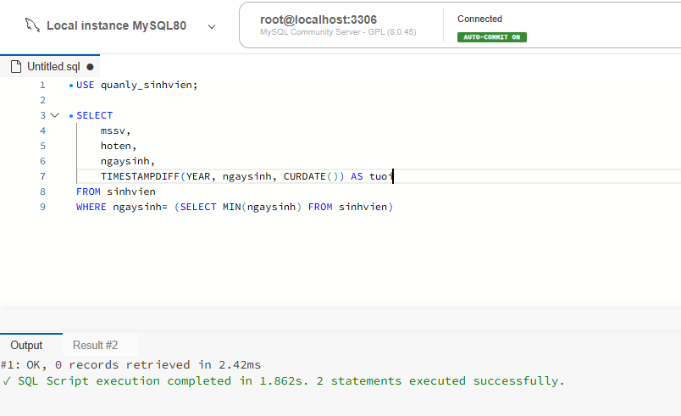
Câu 2: Cho biết MSSV, họ tên sinh viên có học học phần mã 'CT101' nhưng KHÔNG học học phần mã 'CT176'.
CÂU LÊNH VÀ RESULT:

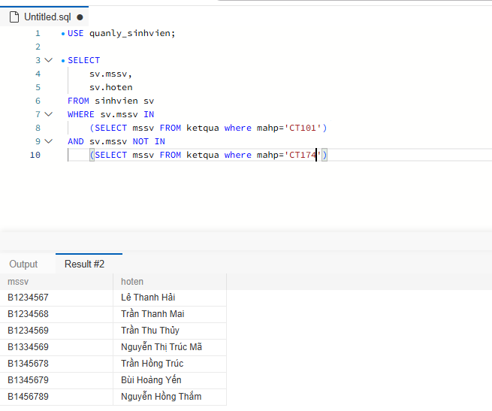
Output:
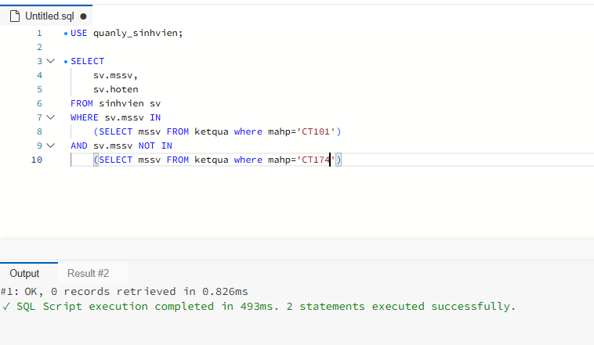
Câu 3: Liệt kê TẤT CẢ sinh viên (MSSV, họ tên) cùng với số học phần mà sinh viên đó đã có kết quả, kể cả những sinh viên chưa có kết quả học phần nào (hiển thị số học phần là 0). 4. Cho biết MSSV, họ tên, mã khoa của sinh viên và mã học phần, mã khoa quản lý học
CÂU LÊNH VÀ RESULT:

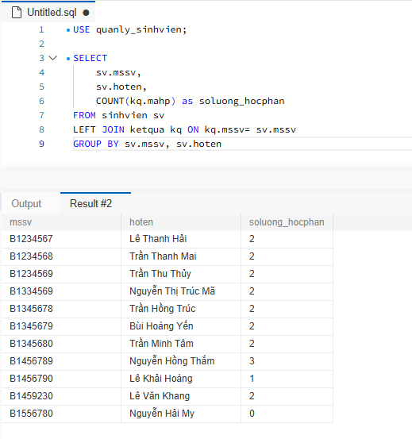
OUTPUT:
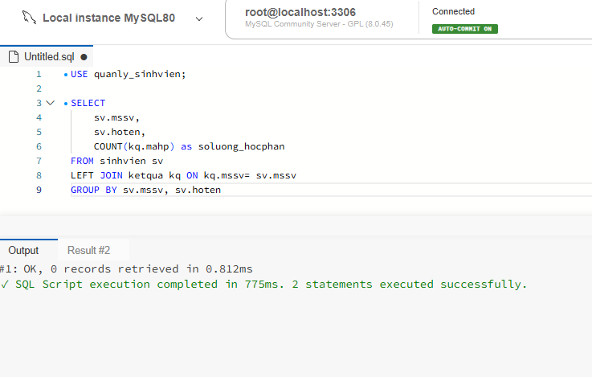
Câu 4: Cho biết MSSV, họ tên, mã khoa của sinh viên và mã học phần, mã khoa quản lý học phần đối với những học phần mà sinh viên đã học nhưng KHÔNG thuộc khoa của sinh viên đó.
CÂU LÊNH VÀ RESULT:

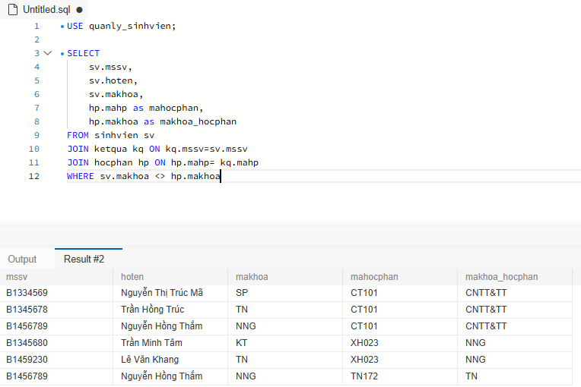
OUTPUT:
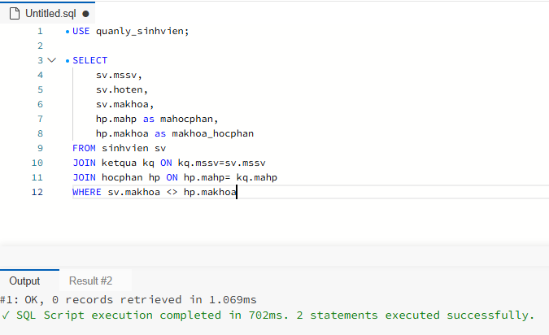
CÂU 5: Với mỗi học phần đã có kết quả, cho biết: mã học phần, tên học phần, số sinh viên, điểm
trung bình (làm tròn 2 chữ số thập phân), điểm cao nhất và điểm thấp nhất.
CÂU LÊNH VÀ RESULT:
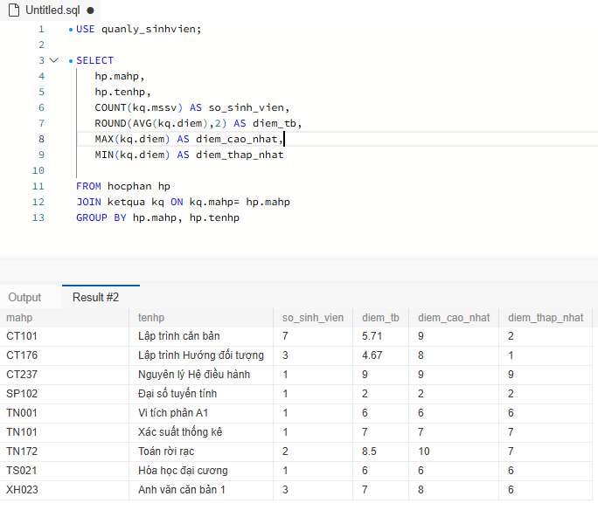
OUTPUT:
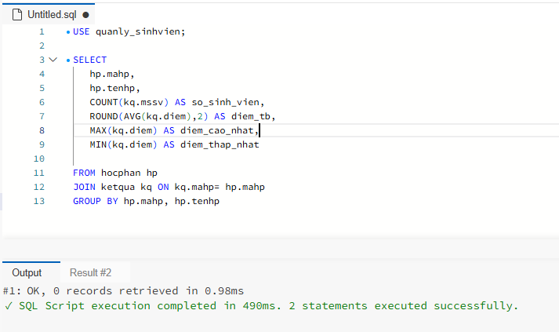

CÂU 6: Cho biết MSSV, họ tên, tổng số tín chỉ đã học và điểm trung bình có trọng số theo tín chỉ (= tổng(điểm × số tín chỉ) / tổng số tín chỉ, làm tròn 2 chữ số) của mỗi sinh viên, sắp xếp giảm dần theo điểm trung bình.
CÂU LÊNH VÀ RESULT:
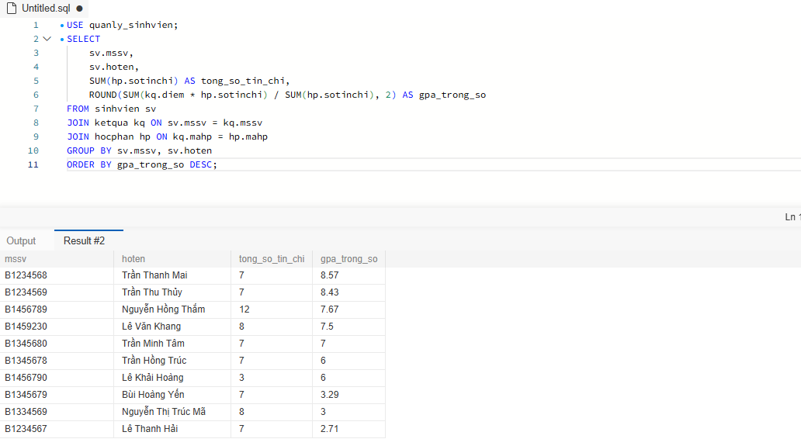
OUTPUT:
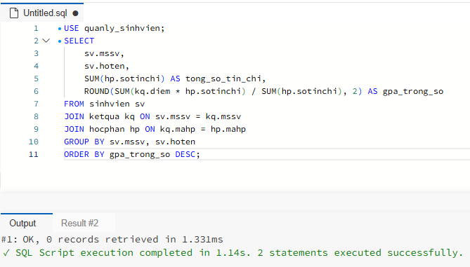
CÂU 7: Cho biết MSSV, họ tên, số học phần và điểm trung bình (không trọng số) của những sinh viên đã học ít nhất 2 học phần và có điểm trung bình từ 7 trở lên.
CÂU LÊNH VÀ RESULT:

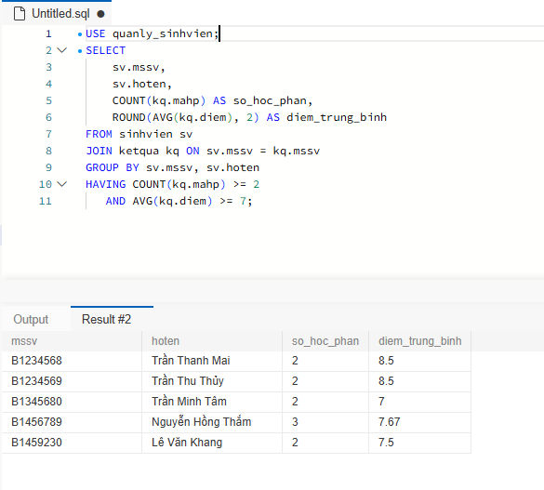
OUTPUT:
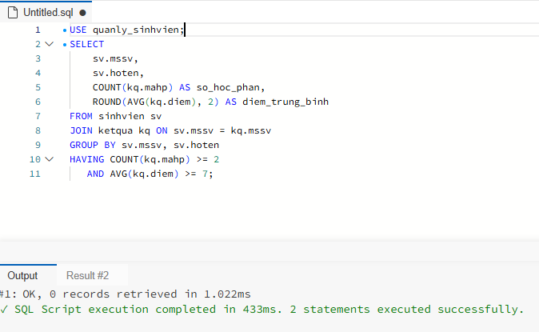
CÂU 8: Với mỗi sinh viên đã có kết quả, cho biết MSSV, họ tên, số học phần đạt (điểm ≥ 5) và số học phần không đạt (điểm < 5). Chỉ hiển thị những sinh viên có ít nhất 1 học phần không đạt.
CÂU LÊNH VÀ RESULT:
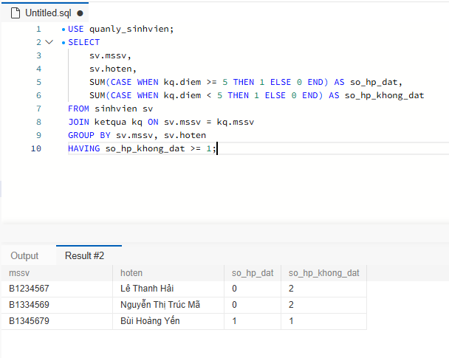
OUTPUT:
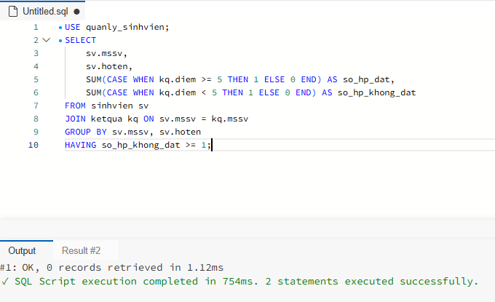
CÂu 9: Bổ sung ràng buộc cho bảng hocphan để đảm bảo: số tín chỉ chỉ nhận giá trị từ 1 đến 5;
số tiết lý thuyết và số tiết thực hành không được âm. Sau đó chèn thử học phần ('CT999',
'Học phần thử', 6, 30, 0, 'CNTT&TT') để kiểm tra ràng buộc.
CÂU LÊNH VÀ OUTPUT

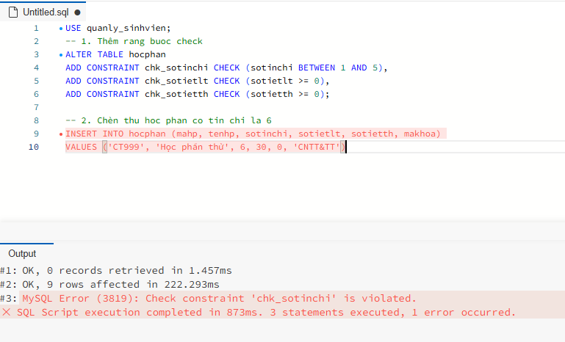
CÂU 10: Bổ sung ràng buộc UNIQUE cho cột tenhp của bảng hocphan (không cho phép hai học phần trùng tên). Sau đó chèn thử học phần ('CT998', 'Toán rời rạc', 3, 45, 0, 'TN') để kiểm tra.
CÂU LÊNH VÀ OUTPUT


